Archivní číslo vzorku | 6913
Odběrové číslo vzorku | 11a
Pořadové číslo karty vzorku v databázi | 570
Místo | Ketkovice okres Třebíč
Objekt | Kostel SV. KATEŘINY,
Místo odběru popis | vzorek popis  S1, S2,S3 stanovení solí  11a (6913) barevná vrstva omítka místo je v res. dokumentaci  11b (6914) barevná vrstva omítka místo je v res. dokumentaci  16a (6915) barevná vrstva omítka místo je v res. dokumentaci  16b (6916) barevná vrstva omítka místo je v res. dokumentaci  22a (6917) barevná vrstva omítka místo je v res. dokumentaci  22b (6918_1) barevná vrstva omítka místo je v res. dokumentaci  22c (6918_2) barevná vrstva omítka místo je v res. dokumentaci
Místo odběru foto
Typ díla
Typ podložky (v případě vzorků povrchových úprav / barevných vrstev)
Datace objektu
Zpracovatel analýzy | Bayer Karol
Datum zpracování zprávy k analýze | 4. 1. 2013
Číslo příslušné zprávy v databázi zpráv | 2013_2

Výsledky analýzy
Stratigrafie barevných vrstev

Vzorek 11a (6913)
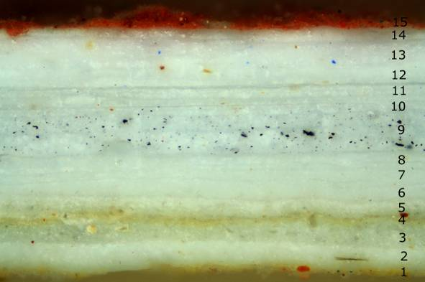  Bílé dopadající světlo, fotografováno při zvětšení mikroskopu 50x | 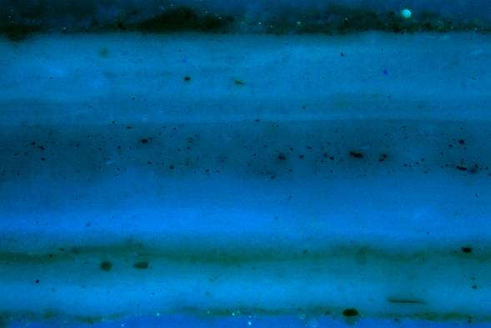  Excitace UV světlem, fotografováno při zvětšení mikroskopu 50x

1 | Okrová vrstva
2 | Bílá vrstva
3 | Bílá, zrnitá vrstva
4 | Okrová vrstva
5 | Bílá, slabě nažloutlá vrstva
6 | Bílá vrstva
7 | Bílá vrstva
8 | Bílá vrstva
9 | Šedá vrstva
10 | Bílá, zrnitá vrstva
11 | Bílá vrstva
12 | Bílá vrstva
13 | Bílá vrstva
14 | Bílá vrstva
15 | Červená vrstva

Fotodokumentace analýzy

